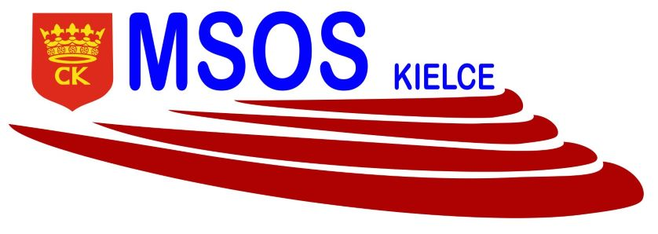
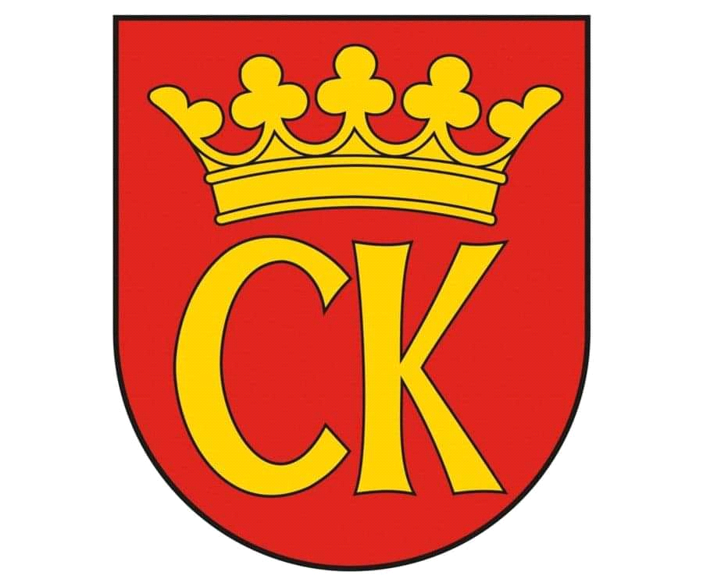


KOMUNIKAT KOŃCOWY

Igrzyska Dzieci

MISTRZOSTWA KIELC SZKÓŁ PODSTAWOWYCH
W MINI SIATKÓWCE CHŁOPCÓW KLAS V
W ROKU SZKOLNYM 2021/22

Miejsce | Szkoła | Opiekun
I | Szkoła Podstawowa nr 24 | Dorota Nowak
II | Szkoła Podstawowa nr 9 | Dagmara Kotlarska
III | Szkoła Podstawowa nr 25 | Tomasz Michalski

